1. Для того, чтобы создать ssh-ключ запускаем команду “ssh-keygen” в GitBash, в ответ на все вопросы нажимаем “enter”
2. Отображаем содержимое ключа командой cat ~/.ssh/id_rsa.pub
3. Копируем всю строку с ключом
4. Переходим в настройки профиля GitLab и добавляем ключ  
   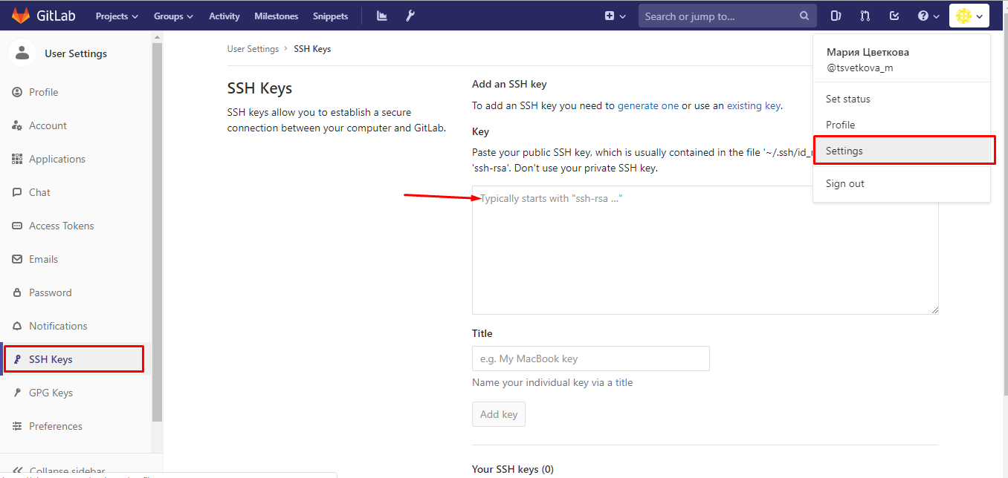
5. При первом пуше консоль будет спрашивать разрешение, нужно полностью прописать слово yes, enter не сработает.